学号 E11414127 专业 计算机科学与技术 姓名 章磊
学号 E11414131 专业 计算机科学与技术 姓名 王延琪
学号 E11414023 专业 计算机科学与技术 姓名 卢礼菊
学号 E11414073 专业 计算机科学与技术 姓名 余锐
学号 E11414099 专业 计算机科学与技术 姓名 林梦雅
学号 D31414013 专业 计算机科学与技术 姓名 唐悦
学号 E11414021 专业 计算机科学与技术 姓名 王一晴
实验日期 2017.6.23 教师签字 成绩

实验报告

【实验名称】 租车管理系统的设计与实现需求分析
【实验目的】
（1）对所选项目进行系统的需求分析；
（2）撰写规范的需求规格说明书。
【实验原理】
需求分析阶段需要确定系统的综合要求，包括：
- 功能需求：这方面的需求指定系统必须提供的服务，通过需求分析应该划分出系统必须完成的所有的功能。
- 性能需求：性能需求指定系统必须满足的定时约束或容量约束，通常包括速度（响应时间）、信息量速率、主存容量、磁盘容量、安全性等方面的需求。
- 可靠性和可用性需求：可靠性需求定量的指定系统的可靠性。

【实验内容】
一、用户分类
角色 | 功能
普通职工 | 出租车辆、订单管理、个人账户管理
财务员 | 统计营业情况、个人账户管理
门店经理 | 门店人员变更、车辆价格变更、新车入库、车辆送修、车辆的报废处理、个人账户管理
人事部管理员 | 管理公司人员信息

二、信息
1、车辆信息
车辆编号、车牌号、购买日期、销售商、添加时间、操作人员、状态
2、车型信息
编号、品牌、、基本价格、押金、容纳人数、发动机型号、手动/自动挡、添加时间、操作人员、图片路径
- 驾照信息
驾驶证号、驾照类型、姓名、身份证号、发证日期、到期时间、驾龄
4、职工信息
工号、姓名、身份证号、联系方式、登录密码、职位
5、门店信息
门店ID、门店名、门店地址、联系方式、开始时间、结束时间、是否存在
6、订单信息
订单号、司机驾驶证号、开始时间、结束时间、状态、车损押金、租车押金、车辆违章押金、已付租金、未付租金、车辆破损金额、车辆违章金额
7、违章信息表
违章信息编号、车牌号、金额、违章时间、详情
- 续租信息
续租信息ID、续租开始时间、续租结束时间、续租金额
三、功能描述
1、出租车辆
客户向门店的普通职工提出租车申请，职工查询满足条件的车辆供用户选择。用户选择完后，系统自动根据用户提交的信息产生订单（若为用户首次使用，则生成一个用户ID，将该信息加入用户信息数据库），此时用户需缴纳车损押金、车辆使用押金及租金。用户在预定的取车时间内取车，在之后的用车过程中可以提出续借申请。在用户还车时，职工需对车辆进行检查，若车辆有损坏，扣除车损押金，否则返还押金。且用户此时需要缴纳违章押金，若1个月后，该车辆没有收交通罚单，则退还押金，否则扣除。在等待违章罚单期间，该车辆仍然可以被租用。
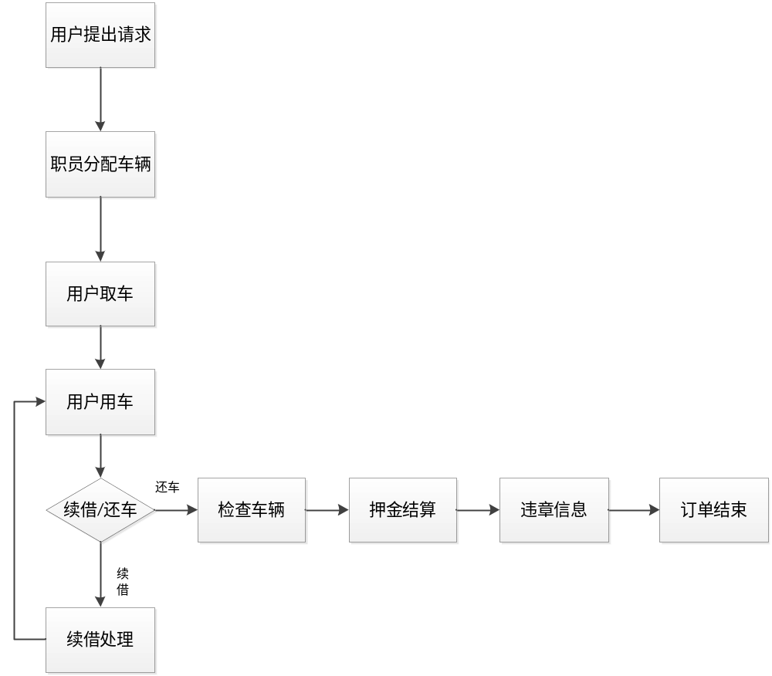
2、订单管理功能
记录每个订单当前的状态，订单状态有以下四种：
- 预约中：用户已经预约某辆车，但尚未支付租金及押金，等待支付，才可取车。
- 在租中：用户已经支付车损押金、车辆使用押金、车辆违章押金和租金，用户可取车使用。在使用过程中，用户提出续借申请，延长使用时间。
- 已还车：用户使用完毕，并到门店还车，工作人员检查车辆是否损坏，并据此来确定押金返还情况。此时门店工作人员尚不了解该车辆的违章信息，车辆违章押金尚不能结算。
- 已完成：在用户还车后的一个月内，若门店工作人员没有收到车辆违章通知，则返还车辆违章押金；否则，扣除一定的押金。之后，该订单已完成。
3、统计营业额
财务员依据不同的条件查询来订单信息表，以饼状图、折线图等表示方法来统计营业额或其他信息。
4、门店人员变更
门店经理可向职工信息表中插入或删除职工信息数据来调整门店的工作人员情况。
- 车辆价格变更
门店经理可修改车型价格数据库信息来更新车辆价格。
- 车辆资源管理
门店经理向车辆信息数据库中增加或删除车辆记录来表示新车入库或车辆的报废。
- 个人账户管理
使用该系统的用户可随时修改自己的基本信息，例如联系方式、密码等。

四、数据库
我组所设计的E-R图如下：

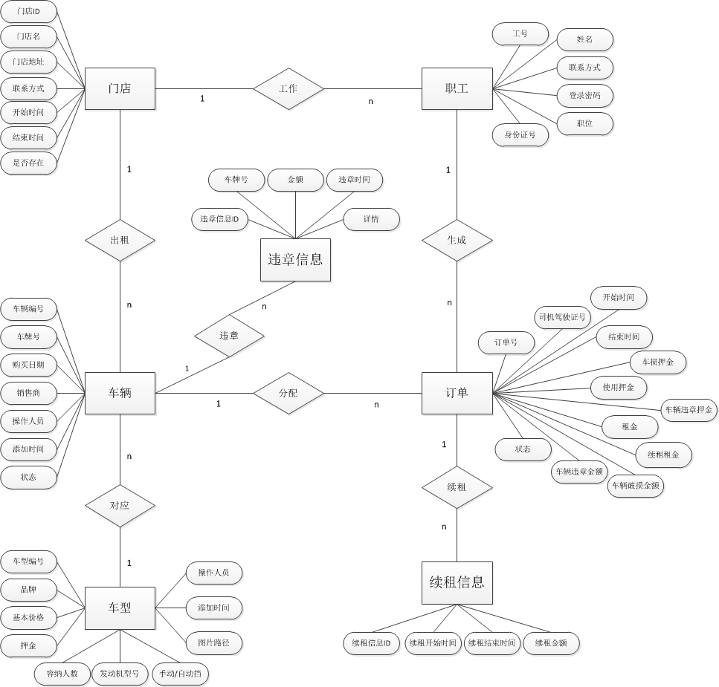

我们所设计的数据库中主要包含以下这些表（括号内为该表的主码）：
车辆信息表（车辆编号）
车型表（车型编号）
职工信息表（职工号）
门店信息表（门店ID）
订单信息表（订单号）
续租信息表（续租信息ID）
违章信息表（违章信息ID）
数据库基本表如下：
All tables：
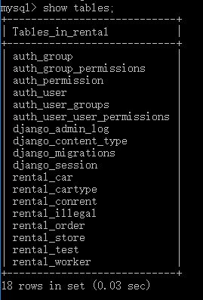
车辆信息表：
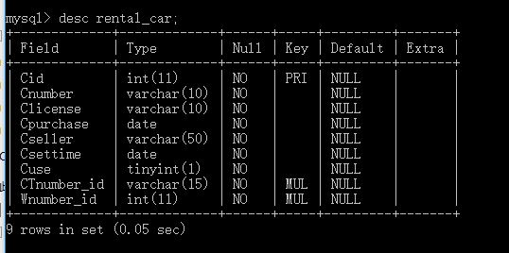

车型表
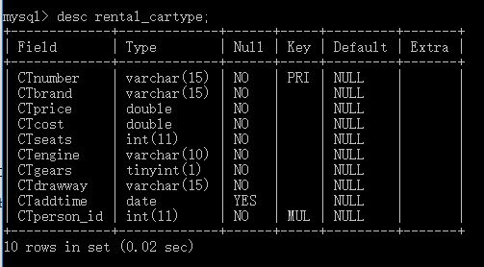
职工信息表
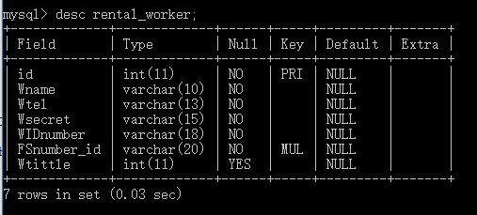
门店信息表
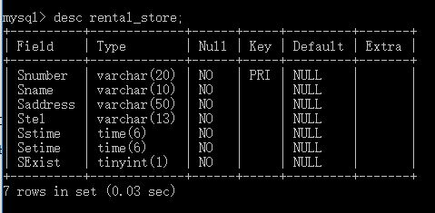

订单信息表
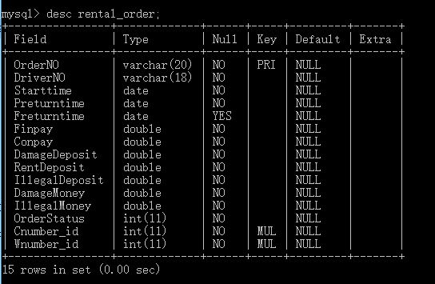
续租信息表
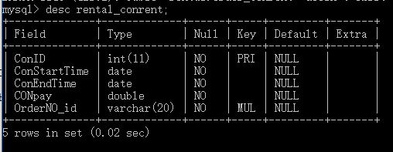
违章信息表
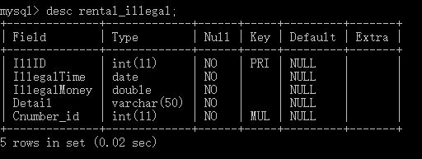

【小结或讨论】
通过这一周的前期需求分析准备，我们对此次课程设计的内容有了很深入的了解，使得此次课程设计的目的愈加清晰。需求分析简单地说就是分析用户的需求。需求分析是设计数据库的起点，需求分析结果是否准确反映用户的实际要求将直接影响到后面各阶段的设计，并影响到实际结果是否合理和实用。
需求分析的任务是通过详细调查现实世界要处理的对象，充分了解原系统的工作概况，明确用户的各种需求，在此基础上确定新系统的功能。新系统必须充分考虑今后可能的扩充和改变，不能仅仅按当前应用需求来设计数据库。
其中，需求分析的重要任务是“调查”，由于时间关系，我们组各组员模拟用户对新系统提出功能需求，并且尽量按照现实语义设计系统结构。在此过程中遇到很多问题，诸如：对违章信息的处理和对续租信息的处理一直不是很明确，在多次求助于老师之后基本得到解决；还有在设计基本表时对数据类型小组各成员持不同意见，在查阅相关书籍后得到统一。

开发工具：Python、HTML、CSS、JS
数据库产品：MySQL

